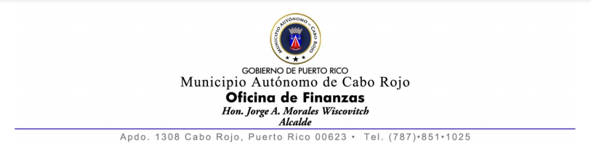

_____ de ___________de 20_____

Sr. Warynex Carlo Hernández
Director de Finanzas
Municipio Autónomo de Cabo Rojo

RE: Devolución de Fianza de Escombros

Estimado Sr. Carlo:

Sirva la presente para solicitar que en el descargo de su facultad tenga a bien el reembolso de la partida correspondiente a la fianza presentada por _________________________________ para el proyecto en referencia. Esta solicitud obedece a que la obra concluyó y se encuentra libre de escombros.

Adjunto remito recibo #________ expedido por el/la recaudador (a) __________________________ el día _____ de ______________ de 20_____.

Agradeceré la pronta acción que le pueda brindar a este asunto.

Cordialmente,

__________________________ Recibido: ___________________

Teléfono: (_____) ____________ # CASO: ____________________

Dirección Física: ___________________ Dirección Postal: _____________________
___________________________ Enviar: Si / No _____________________
___________________________ ______________________

Observaciones: ___________________________________________________________________
________________________________________________________________________________________________________________________________________________________________

